**Vive Tracker全身动作捕捉开发指南**

Hey, 朋友! 你要的代码在[这儿](https://github.com/JamesBear/vive_ik_demo)，程序在[这儿](https://github.com/JamesBear/vive_ik_demo/raw/master/vive_ik_test.rar)。谢谢支持！

...

什么？Oh.. 你想花5分钟功夫了解怎样实现全身动作捕捉？那请接着看下去。

内容提要：

什么是全身动作捕捉

软、硬件准备

原理介绍

     非IK部分

**IK部分**

          什么是IK

          三点式IK更准确

          选择弯曲面

     校准

如何佩戴Tracker

友情出演:

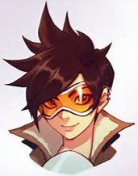

Lena

**什么是全身动作捕捉**

一句话，动捕就是把人物动作一比一还原到虚拟世界中。

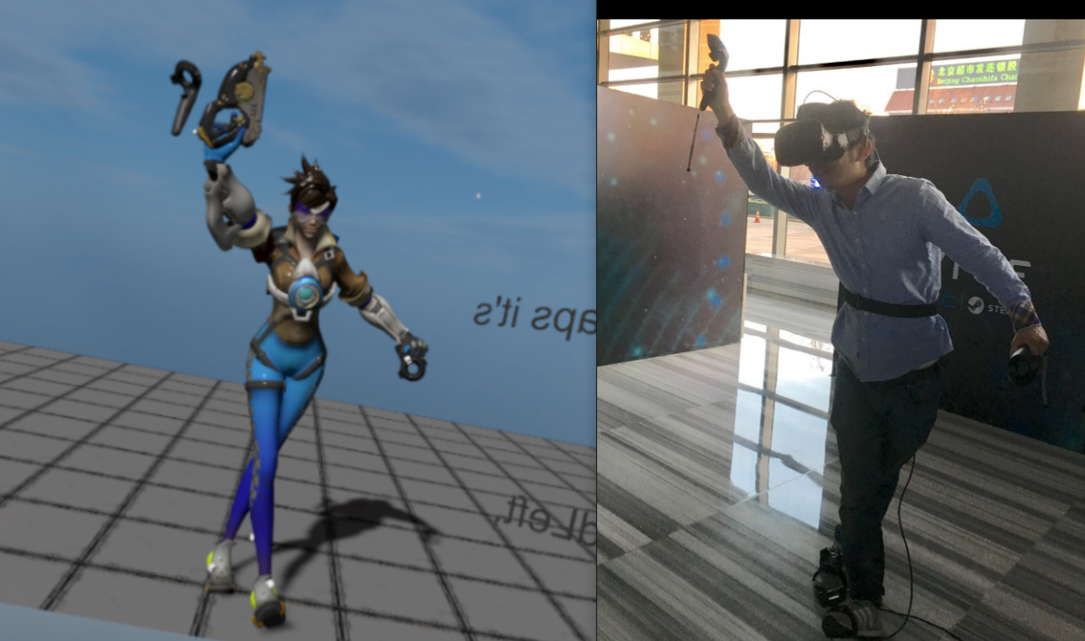

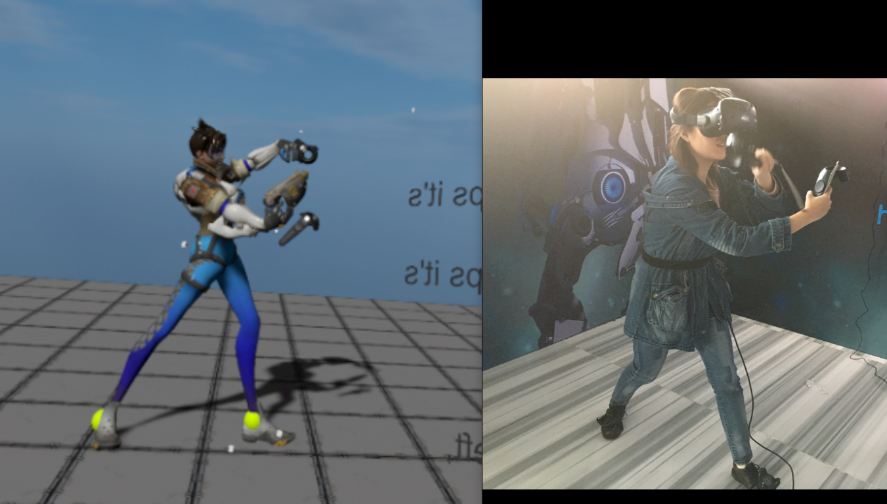

**软、硬件准备**

软件: unity, steamvr plugin, IK plugin(本例使用的Final IK), 一个绑定骨骼的模型

硬件: Vive一套, Tracker*3, *用于佩带Tracker的配件

**原理介绍**

我们写程序的目标是：把虚拟人物的造型摆得和玩家一样。手段是设置虚拟人物的骨骼的位置和朝向。

How can we achieve this?

简单说就是，利用tracker定位双脚和腰，controller定位双手，再用IK(Inverse Kinematics)计算出膝盖和肘的位置。

下面详细说明。

**非IK部分**：

手、脚、腰的位置可以通过Tracker和controller的位置得出。

**脚**：

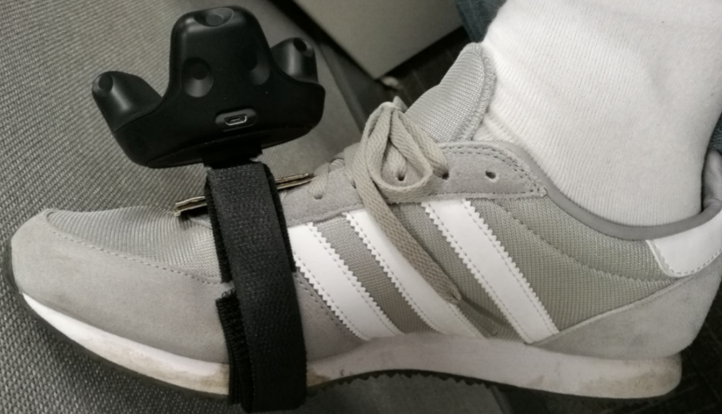

把tracker绑在脚面上，就可以精确地知道脚的位置和旋转，因为它们的相对位置是固定的。假设他们之间的差异是矩阵trans，则如下等式成立 pose_foot = pose_tracker * trans;

在Unity可用不着这么复杂的式子。只要把脚的模型设置为Tracker模型的子物体就行，这样tracker模型移动时，也会带着脚的模型移动。

> 这只是在逻辑上是对的，实际写程序时不能真的这样设置，否则会破坏人物模型的骨骼结构。正确做法是找一个任意的GameObject作为Tracker的子物体，再每帧把GameObject的位置和旋转赋值给脚的模型。在例程中我用了个黄色小球。

**手**：

手和脚的定位略有不同，因为手是用controller定位的，而每个人握controller的方式几乎是一样的。所以可以认为不管谁在体验，手和手柄之类的相对位置都是相同的。

同脚的定位一样，把手的模型设置为Controller模型的子物体即可实现定位。

**躯干**：

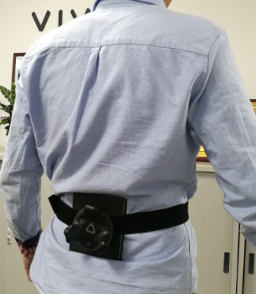

和脚的定位原理一样。把躯干模型设置为tracker的子物体。

**IK**：

**什么是IK**

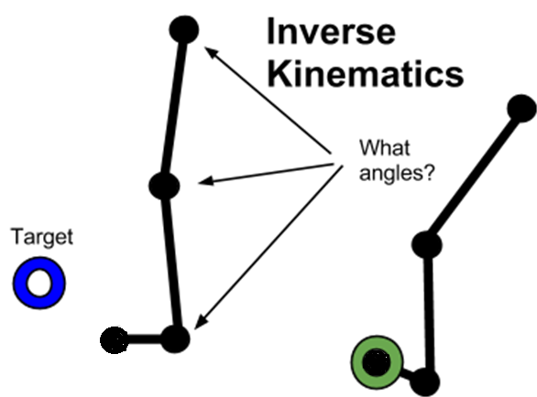

IK就是反向动力学(Inverse Kinematics)。

IK问题是在已知两端关节位置时，计算中间关节的夹角和位置。举例：已知手腕和肩的位置，计算手肘的位置。多数时候，IK问题没有唯一解，我们只能得到众多可能解中的一种。

本例中用IK算法的意义是减少定位器的数量，使得定位系统更方便使用。我们没有在腿和胳膊上绑tracker，所以要知道膝盖和肘的位置，需要用IK算出来。

**三点式IK**

三点式IK就是只有三个关节时的IK。三点式IK有唯一角度解，这样能提升计算出的位置的准确性。原因如下图所示：

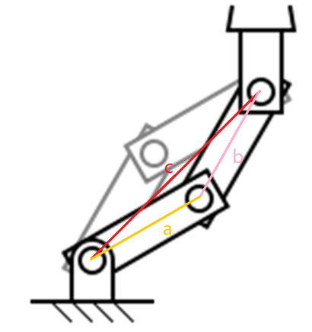

把三个关节连起来，我们得到一个三角形，其中a,b是骨骼因此长度已知，c是起点和终点的连线所以长度也已知。对一个三边都已知的三角形，角度是有唯一解的。

以人体的角度说，如果已知脚踝和大腿根的位置，膝盖的弯曲角度有唯一解。

所以，为了使用稳定的3点式IK，除了给手和脚定位，**我们需要在腰上也加一个tracker**。这样我们不仅能精确地知道躯干的位置，还能比较准确地计算膝盖和肘的位置。

**选择弯曲面**

利用三点式IK我们知道了膝盖的弯曲角度，是不是就能准确地知道膝盖的位置？答案是还不能。

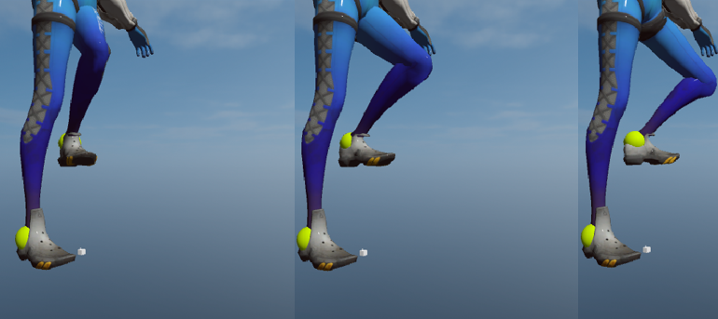

上图中，Lena的脚踝、大腿根的位置都一样，膝盖也都是弯曲90度，然而膝盖位置不一样。很明显，确定了弯曲角度后位置的解依然有无数个。

要解决这个问题，我们需要选择一个合理的"弯曲面"，也就是说在无数个结果中我们只取在这个平面上的解，让我们的猜测更准确。

好在人体有个特性，在站着的时候，很多时候大腿的朝向和脚的朝向一样。你可以站起来抬腿试试是不是这样。因此我们选择脚所在的平面为弯曲面结果会比较准确。

**\*Final IK中的设置**

图中:

Bone1, Bone2, Bone3代表的关节分别是：大腿根、膝盖、脚踝

Target：标记脚的位置和朝向的物体

Bend Modifier = Target:  弯曲面选择和脚一致

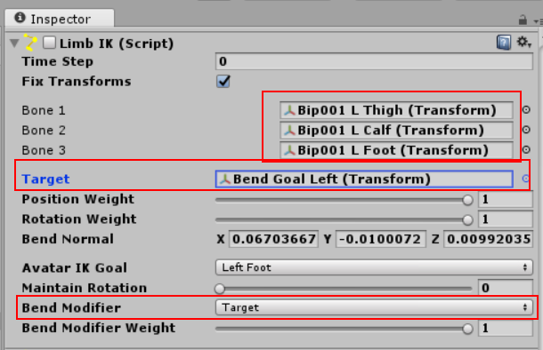

**校准**：

需要校准是因为每个玩家的佩戴方式和体型都不一样，tracker和身体的相对位置不一样。上面提到了要把脚设置为tracker的子物体，而二者的相对位置和相对朝向需要校准才行。

本例的方法是让玩家走到坐标原点，身体和Lena重合，最重要的是，脚要踩在Lena脚上。这样我们就能通过Tracker和Lena的脚的位置差来得知玩家是如何佩戴的，也就是获得了Tracker和脚的相对位置和相对朝向。

躯干同理。

手不用校准，因为每个人握姿（手腕离手柄末端的距离）差不多。

**如何佩戴Tracker**

佩戴Tracker有两个重要的原则：

1. 稳定
2. 方便

只要符合这两个原则，怎么佩戴都可以。下面介绍一种方法。

要准备的东西：弹性魔术贴(hook & loop)，双层热靴，小硬板

通用弹性魔术贴：

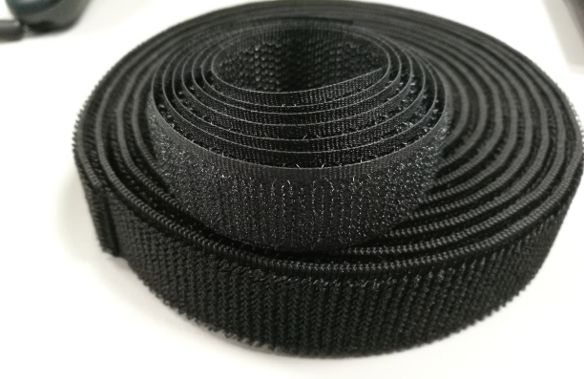

或者更方便的有扣环的弹性魔术贴：

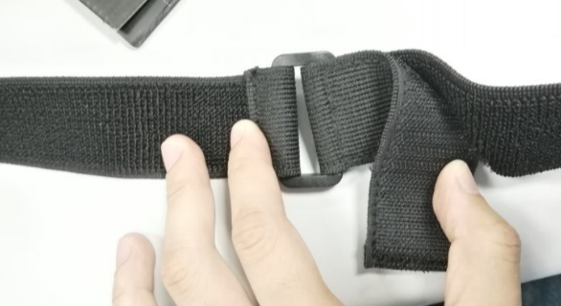

双层热靴：

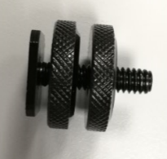

小硬板（硬纸板或者塑料）：

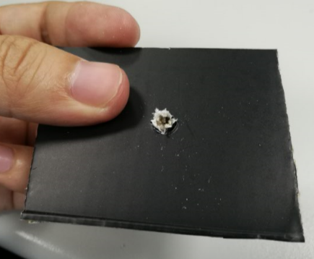

组装后：

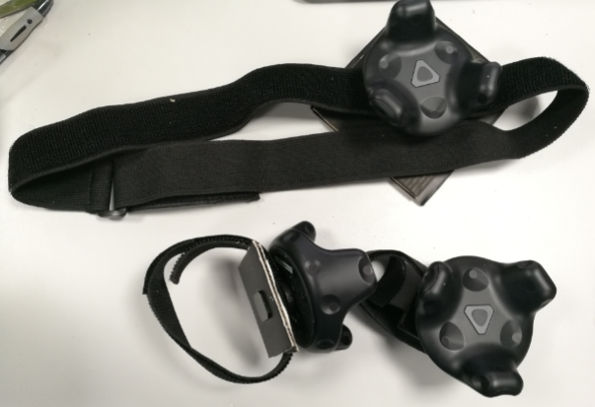

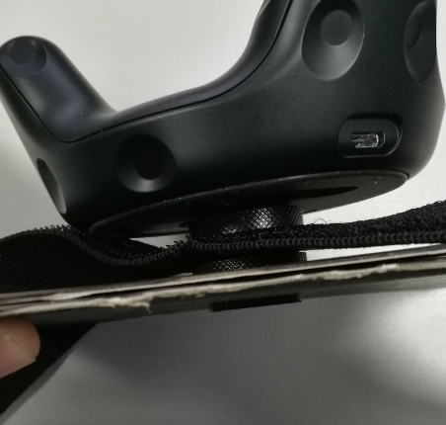

注意，硬板的作用是用让tracker稳定、不摇晃。本例中用的是包装tracker的纸盒。

*Contact me: james_xiong@htc.com*